Università degli Studi di Milano Bicocca

**Scuola di Scienze**

**Dipartimento di Informatica, Sistemistica e Comunicazione**

**Corso di laurea in Informatica**

**PROGETTAZIONE DI UN SOFTWARE PER LA TRACCIABILITÀ NELLA FILIERA DELL’AUTOMOTIVE**

**Relatore**: *Giovanni Denaro*

**Relazione della prova finale di:**

*Nicholas Farinato*

*Matricola 820995*

**Anno Accademico 2019-2020**

INDICE

1. INTRODUZIONE……………………………………………..………..……………………………………4
   1. Contestualizzazione dell’elaborato……………………………………………….………..5
   2. Significatività del lavoro……………………………………………..………………….……...6
2. PREMESSA……………………………………………..………..…………………………………………...7
3. ANALISI DEI REQUISITI……………………………………………..………..………………………..10
   1. Esigenze dei clienti……………………………………………..………..……………………..11
   2. Esigenze interne e di plant……………………………………………..…………………....12
   3. Esigenza di formazione del personale e di tutoring…………………………………13
   4. Altre problematiche pratiche……………………………………………..………………….14
   5. Prototipo della soluzione……………………………………………..……………………….16
   6. Implementazioni e obiettivi futuri……………………………………………..……………18
4. BACKGROUND E TECNOLOGIE……………………………………………..…………………….19
   1. Risorse a disposizione……………………………………………..…………………………..20
   2. Metodi di sviluppo agile……………………………………………..………..………………..21
   3. Layer Front-end……………………………………………..…...……………………………….22
   4. Layer Back-end……………………………………………..…………………………………….25
   5. Database……………………………………………..……………………………………………..26
   6. Versionamento del software……………………………………………..………………......27
   7. Editor di testo……………………………………………..……………………………………….28
5. PROGETTO TECNICO……………………………………………..…………………………………….29
   1. Struttura del progetto e funzionamento………………………………………………..….30
   2. Modello del database……………………………………………..……………………….….....35
   3. Logiche di identificazione……………………………………………..………………………..36
   4. Ruoli ed implementazioni……………………………………………..………………………..38
6. ESTENSIONI ED ESTENDIBILITA’……………………………………………..………………..…..39
   1. Separazione in layer e GSuite……………………………………………..…………………40
   2. Implementazioni sul Back-end……………………………………………..…………………41
7. CONCLUSIONI E RISULTATI……………………………………………..…………………………….42
   1. Obiettivi……………………………………………..…………………………………………………43
   2. Feedback……………………………………………..………………………………………………44
   3. Considerazioni finali……………………………………………..………………………………..45
8. BIBLIOGRAFIA……………………………………………..…………………………………………………46
9. RINGRAZIAMENTI……………………………………………..……………………………………………47

INTRODUZIONE

1-CONTESTUALIZZAZIONE DELL’ELABORATO

Where ideas take shape.

Questo è il motto di Fontana Group S.p.A. azienda della filiera dell’automotive, leader mondiale nella produzione di stampi e lavorazione dell’alluminio, al fine di produrre carrozzerie per automobili di lusso.

Il mio percorso all’interno dell’azienda è iniziato due anni fa, quando ansioso di mettere in pratica le nozioni teoriche apprese durante gli anni accademici, ho iniziato con l’incarico di web developer la mia carriera da sviluppatore. Tutt’oggi procede nel reparto IT dove ogni giorno si affrontano nuove sfide tecnologiche per apportare valore alla società e anticipando la concorrenza.

Lo scopo di questo elaborato è quello di mostrare l'approccio tecnico ad un problema procedurale e risolverlo attraverso l’ausilio degli strumenti informatici, in particolare si tratta della creazione di una web app per tracciare ogni bene prodotto.

La tesi mira dunque a mostrare tutto il ciclo di vita del progetto, partendo dalla fase di analisi, passando per progettazione e infine, ma non meno importante attuazione del progetto e future implementazioni.

2-SIGNIFICATIVITÀ DEL LAVORO

Durante un audit con il rinomato cliente Ferrari, è sorto un problema relativo ad un prodotto difettoso legato ad un determinato lotto di pezzi malformati. Fontana lavora varie parti della carrozzeria, molte di queste sono costituite da gruppi di più unità assemblate. Su una serie di questi prodotti era stata utilizzata una colla non conforme che non consentiva al pezzo, se sottoposto a determinati sforzi, di superare dei test qualitativi, impedendo dunque alla casa di Maranello di ottenere ricavi sul veicolo.

Si è pensato di ideare una soluzione per poter impedire questa problematica, che diversamente avrebbe inciso in maniera negativa sul nome di entrambe le aziende.

Un fattore aggravante all’attuale situazione è costituito dal fatto che dalle sorti dei test qualitativi, dipendono anche varie certificazioni che garantiscono introiti economici all’azienda.

È dunque necessario ideare un nuovo metodo per intercettare questo tipo di problema avendo cura di limitare il possibile impatto su prodotto e produzione.

La tesi è suddivisa in cinque grandi aree:

1. L’analisi dei requisiti, ovvero tutto l’iter di studio del problema, a livello procedurale, che coinvolge cliente e produttore per accomunare le esigenze e ideare una soluzione. In questa fase vi è anche un ulteriore analisi ai problemi pratici di implementazione della soluzione immaginata.
2. Un capitolo dedicato all’analisi delle tecnologie utilizzate per la realizzazione del progetto, i punti di forza, quelli di debolezza e infine le scelte che hanno portato al loro utilizzo
3. Un capitolo orientato ad illustrare operativamente il funzionamento del progetto a partire dalle operazioni effettuate dagli utenti, passando per l’analisi del modello Entità-Relazione utilizzato e concludendo con una visione più generalizzata delle logiche di creazione dei vari identificativi.
4. Una sezione dedicata alle possibilità di upgrade del progetto legate, agli obiettivi prefissati nell’analisi dei requisiti, ovvero alla visione definitiva dell’azienda ideale e all’avanguardia. La possibilità di estendere l’utilizzo del programma è legata anche alle funzionalità da esso implementate attraverso nuovi standard produttivi.
5. Un capitolo finale e conclusivo che comprende l’analisi degli obiettivi raggiunti e dei feedback ottenuti. Infine una breve considerazione finale sulla mentalità delle aziende italiane non ancora legate all’aspetto digitale.

PREMESSA

PREMESSA

Fontana Group S.p.A. è una multinazionale, con sede centrale a Lecco nel Nord Italia più precisamente a Calolziocorte, che ha nella lavorazione dell’alluminio il suo core business.

La maggior parte delle trasformazioni e dell'utilizzo di questo materiale è finalizzato alla costruzione di parti di automobili di considerate di alta fascia. L’azienda intrattiene collaborazioni importanti con note società del settore, fra i clienti più stretti troviamo marchi d’eccellenza come Ferrari, Rolls Royce e Mclaren. Dato il particolare legame commerciale esistente con queste società, Fontana Group ha dedicato degli interi plant specializzati per ognuno di questi grandi marchi.

All’interno dei plant vi è tutto il sapere produttivo legato alla produzione di componenti, partendo dallo stampaggio dei pezzi e finendo con le operazioni di controllo qualità. In ogni edificio è presente un ecosistema di lavoro che varia sulla base delle richieste del cliente per via degli standard adottati dalle varie case automobilistiche.Da una decina di anni ad oggi è in atto un processo di digitalizzazione dell’azienda al fine di centralizzare questi processi produttivi, prendendo gli spunti positivi da ogni fabbricante di auto al fine di ripercuotere i cambiamenti su tutti i plant. In questo modo si utilizzerebbero standard comuni migliorando la gestione e la qualità del lavoro stesso.

Il progetto dell’elaborato ha origine in questo contesto, in particolare nasce da esigenze riscontrate in queste fasi, in particolare da un problema sorto durante il controllo qualità di un componente da parte del cliente Ferrari.

Il pezzo in questione era la portiera destra della vettura F173CP, la quale nei test qualitativi legati allo sforzo e all’usura dell’oggetto, facevano notare che il CPL (nome tecnico del settore per definire una componente assemblata da più parti) manifestava deformazioni che avrebbero impattato in modo molto oneroso l’aerodinamica del veicolo e quindi anche velocità e consumi. Tutto questo, per una società che cura fino al minimo dettaglio le imperfezioni non è ammissibile.

A peggiorare il problema è il fatto che i controlli vengono effettuati a campione su una determinata percentuale di componenti e non vi è un algoritmo di campionatura basato su logiche di produzione. Un ulteriore aggravante rispetto al problema è l’impossibilità una volta che determinati pezzi difettosi, sono stati distribuiti in tutto il mondo, di riuscire ad identificarli per poter intervenire per tempo.

In comune accordo tra fornitore e cliente si decide di intervenire per poter porre rimedio a questo problema, nel capitolo successivo viene messo in risalto l’esito di molte riunioni al fine di poter convogliare più problemi esistenti da risolvere in un’unica soluzione.

La soluzione pensata è quella di un software capace di portare vantaggio a Fontana Group permettendo di migliorare gli standard qualitativi nei confronti del cliente e apportare valore a livello aziendale, intervenendo in problematiche di tipo procedurale.

ANALISI DEI REQUISITI

In questo capitolo verranno elencate tutte le richieste sorte durante le riunioni e l’analisi intrinseca dei vari problemi, le possibili implementazioni e i collegamenti con le altre esigenze.

1-ESIGENZE DEL CLIENTE

La prima e prioritaria richiesta da soddisfare arriva proprio dal cliente Ferrari che per questioni burocratiche ha manifestato la necessità di dover identificare univocamente ogni prodotto che arriva nei loro magazzini. La merce che viene spedita all’interno dei depositi logistici della casa di Maranello è attualmente censita a lotti.

Un’altra delle criticità rappresentate dal gruppo Ferrari era dovuta anche al problema appena esposto, ovvero l’impossibilità di rintracciare il “ciclo vita” di un determinato componente dopo essere stato montato sul veicolo. Nella fase produttiva di assemblaggio, l’informazione relativa al lotto di un determinato pezzo svanisce nel momento il pezzo viene assemblato a bordo del veicolo.

La prima soluzione abbozzata è un'estensione del concetto del lotto di produzione, quest’ultimo è un codice, la cui logica di generazione è legata ad eventi temporali relativi ad un gruppo di prodotti. Sostituire la logica di creazione di questo codice ad uno di tipo seriale “progressivo" e relativo ad ogni componente è l’obiettivo principale da raggiungere per risolvere le esigenze del cliente Ferrari.

Un impedimento pratico è costituito dalla possibilità di legare fisicamente un codice al prodotto, poiché la generazione di un codice relativo al lotto nasce nel momento in cui si genera un contenitore di che racchiude più prodotti.

Al fine di trovare una soluzione a questo impedimento pratico, un codice può essere legato ad un componente attraverso un’etichetta adesiva da apporre in parti nascoste del componente, in comune accordo con il cliente.



2-ESIGENZE INTERNE E DI PLANT

Una volta terminato l’audit con il cliente principale, all’interno dell’azienda sono avvenuti una serie di incontri fra Key User e Process Owner utili nell’analizzare le criticità degli attuali metodi di lavoro.

Uno dei temi di maggior rilievo riguarda la conformazione lavorativa di Fontana, che si trova ad intrattenere rapporti con più clienti. Per sopperire alla mole di lavoro generata da essi, l’azienda ha dedicato ad ognuno un intero stabilimento. La gestione di questi plant è autonoma ed indipendente, rispetto al lavoro richiesto dagli acquirenti.

Nell’ultimo decennio le richieste di carattere qualitativo dei consumatori hanno portato questi grandi marchi ad uniformarsi a standard produttivi molto simili se non quasi identici [1].

Uno dei vantaggi produttivi che l’azienda Fontana potrebbe avere implementando la soluzione abbozzata per Ferrari potrebbe essere quello di anticipare le richieste di altri eventuali clienti ed intervenire in tempo, potendo fornire codici di identificazione dei pezzi.

Date le metodologie di lavoro attualmente diverse, risulta difficile anche la consultazione dei dati legata al gestionale aziendale, infatti nonostante vi sia un unico strumento ERP (Enterprise Resource Planning, ovvero uno strumento software che integra tutti i processi nevralgici dell’impresa) l’avanzamento di produzione avviene attraverso differenti MES (Manufacturing Execution System, software utile per monitorare l’avanzamento di produzione), rendendo impossibile interpretare i risultati ad una persona che non è a conoscenza delle logiche di raccolta dei tempi e delle informazioni del plant.

L’adozione di un sistema comune e una logica collettiva per la generazione di seriali identificativi, è sicuramente il primo passo per poter orientare il settore produttivo verso un’unificazione strategica e centralizzata, volta a migliorare la capacità produttiva dell’azienda anche attraverso la raccolta dei dati.

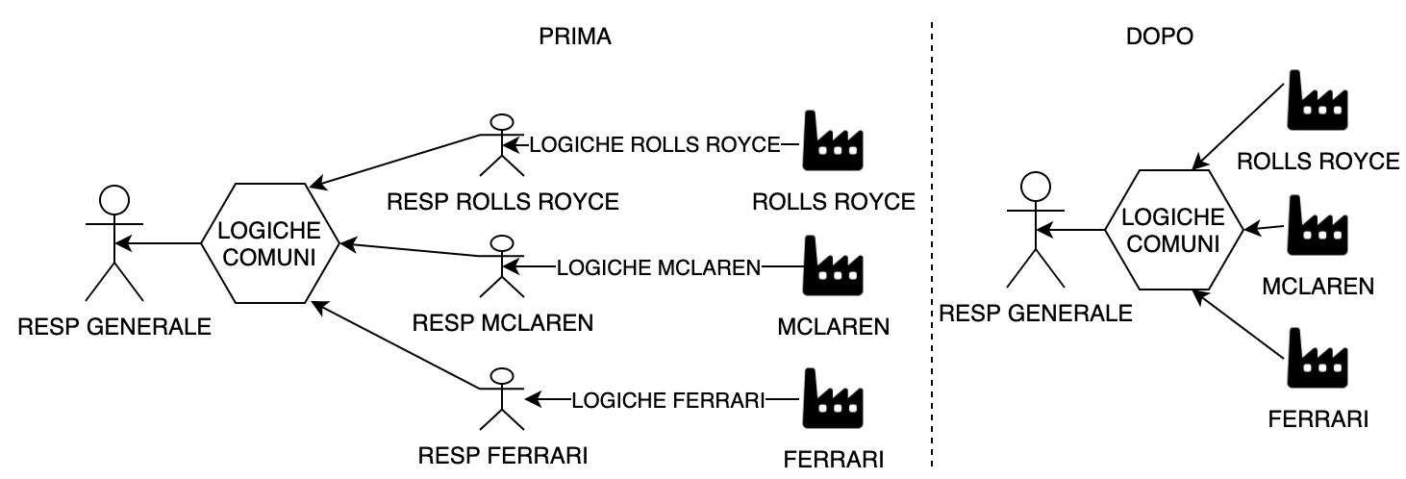

3-ESIGENZE DI FORMAZIONE DEL PERSONALE E DI TUTORING

Durante il concretizzarsi della soluzione abbozzata relativa alla raccolta dei dati, i responsabili dei vari plant hanno fatto notare che uno strumento di questo tipo permetterebbe di avere informazioni relative all’abilità dei lavoratori.

Nel processo produttivo interno a Fontana, una lastra di alluminio viene inserita all’interno di grossi macchinari che plasmano il materiale secondo uno stampo, successivamente gli operai lavorano il pezzo perfezionando eventuali difetti.

Ottenere indicazioni relative al tempo impiegato su determinati articoli riuscirebbe a fornire dati molto importanti al fine di poter ottimizzare la produzione. La componente di abilità umana è altamente impattante in questo senso, riuscire ad identificare un operatore carente di preparazione o esperienza permette ad un responsabile di affiancargli personale più abile.

Effettuare questo tipo di formazione più mirata crea operai altamente formati e privi di lacune tecniche, ottimizzando il lavoro attraverso un'opportuna job rotation.  
Quest’ultima è una strategia adottata dalle grandi imprese che permette ai propri dipendenti di ricoprire più ruoli all’interno del proprio percorso in carriera, aumentandone costantemente motivazione e rendendolo molto duttile [2].

Un operatore potrebbe però sentirsi turbato dal fatto di essere monitorato. In futuro la logica della job rotation potrebbe essere effettuata direttamente da un algoritmo, evitando così l’effetto di stress psicologico prodotto dal turbamento dovuto all’essere controllato.

La soluzione che nel corso delle specifiche sta andando a configurarsi, vede sempre più uno sviluppo personalizzato di un MES con logiche di gestione di codici seriali. L’attuale MES utilizzato da Fontana nei confronti del cliente Ferrari prevede un modulo di espansione orientato alla gestione di un identificativo, vengono dunque organizzati riunioni con demo e mock-up per valutare l'implementazione, ma la scarsa usabilità dell’interfaccia rende scomodo l’utilizzo del tool.

Il report generato a seguito di questi incontri evidenzia la volontà da parte dei responsabili di plant di ottenere un prodotto con quelle funzionalità ma un diverso look and feel.

4-ALTRE PROBLEMATICHE PRATICHE

Avendo definito, a seguito di svariate riunioni, un punto d’arrivo rispetto al feedback voluto dal progetto, l’ultima seduta di analisi è stata incentrata su problemi prettamente pratici di implementazione del prototipo.

In primo luogo la complicazione che ha portato al non adottare il modulo di espansione dell’attuale MES, ovvero l’esigenza di ottimizzare i tempi attraverso un’interfaccia limpida e più automatizzata possibile in modo tale da permettere di compiere ai lavoratori di operare in modo autonomo. Nel caso il Key User perda troppo tempo nell’inserire i dati, rallenterebbe la capacità di produttiva dell’azienda, generando dunque perdite di fatturato.

Uno studio empirico svolto da un responsabile ha fornito dati riguardo i tempi di lavorazioni di un determinato componente durante l’inserimento dei dati, mostrati nella tabella sottostante, relativi ai minimi di produzione giornalieri e al possibile impatto delle tempistiche del software, ovvero non superare la decina di secondi complessivamente.

|  |  |  |  |  |  |  |  |
| --- | --- | --- | --- | --- | --- | --- | --- |
| **Nome del componente** | **N° di Fasi** | **Tempo per fase in Secondi** | **Minimo pezzi per turno di lavoro** | **Tempo stimato per produzione minima attuale in Secondi** | **Tempo disponibile per fase produttiva Secondi** | **Margine temporale**  **Secondi** | **Margine medio per singolo componente**  **in Secondi** |
| Fiancata | 9 | 157 | 5 | 7065 | 7200 | 135 | 15 |
| Cofano | 3 | 232 | 5 | 3480 | 3600 | 120 | 40 |
| Portiera | 16 | 88 | 5 | 7040 | 7200 | 160 | 10 |
| Tetto | 5 | 116 | 6 | 3480 | 3600 | 120 | 24 |
| **Totale** | **33** | **593** | **21** | **21065** | **21600** | **535** | **16,2121212** |

Il secondo grande vincolo pratico evidenziato è quello inerente all’associazione fisica dell’identificativo al componente. In particolare, durante l’iter di assemblaggio di alcuni pezzi, il processo di lavorazione dell’alluminio prevede la cottura in forni.

Per far fronte a questa complicazione si è pensato di apporre il codice seriale tramite un'etichetta e durante il passaggio attraverso il forno, rimuovere e successivamente applicare nuovamente l’adesivo contenente le informazioni.

Sono stati testati molteplici materiali sul quale apporre l’identificativo, ma le alte temperature hanno reso vano ogni tentativo, l’unica soluzione in grado di ottenere risultati era quella di marchiare attraverso una penna pneumatica il codice sull’alluminio, tuttavia questa soluzione è stata comunque scartata poiché le operazioni di incisione sono molto onerose in termini di tempo.

La quantità di limitata di tempo disponibile per completare l’inserimento dei dati, non permette agli operatori di sacrificare tempo negli spostamenti, è stata quindi presa in considerazione l’ipotesi di dotare ogni operatore di un tablet. Le ridotte dimensioni di questi dispositivi e l’assenza di fili permettono di non essere vincolati a postazioni fisse. Una parte di operai differenziata per tipologia di incarico svolto, opera in postazioni già adiacenti a desktop molto prestanti.

Il software finale deve considerare una moltitudine di aspetti molto vasta, serve dunque una soluzione molto duttile e scalabile.

La parte di analisi effettuata fino ad ora vede come passo successivo la compilazione di documenti al fine di lasciare una traccia scritta e dettagliata delle singole esigenze andando ad analizzare in modo peculiare ogni richiesta al fine di poter ideare un progetto finale modellato sulle specifiche necessarie. Questa soluzione è particolarmente vantaggiosa per un’azienda che opera in modo atipico nel suo settore poiché acquistando prodotti “standard” si sarebbero dovute seguire le logiche del software , uniformandosi così ad un sistema non prolifico per Fontana.

5- PROTOTIPO DELLA SOLUZIONE

L’idea finale proposta per far fronte alla totalità delle richieste, nasce dagli aspetti più vincolanti in tema di tecnologie e si basa sulla logica per fronteggiare alle tematiche procedurali.

Un forte limite dal punto di vista tecnologico consiste nel costruire lo stesso tipo di applicazione per Tablet e Desktop, con rispettivamente sistemi operativi Android e Windows.

Il prototipo di software ideale vede quindi accomunare le esigenze dei due sistemi passando attraverso il browser, attraverso lo sviluppo di una web app si permette ad entrambe i dispositivi di poter operare sulla stessa applicazione astraendo dal sistema operativo. Una web application è un programma distribuito attraverso un web server, evitando problemi di installazione, compatibilità e distribuzione degli aggiornamenti [3], permettendo così anche l’uso dei Tablet e soddisfacendo quindi i requisiti di mobilità.

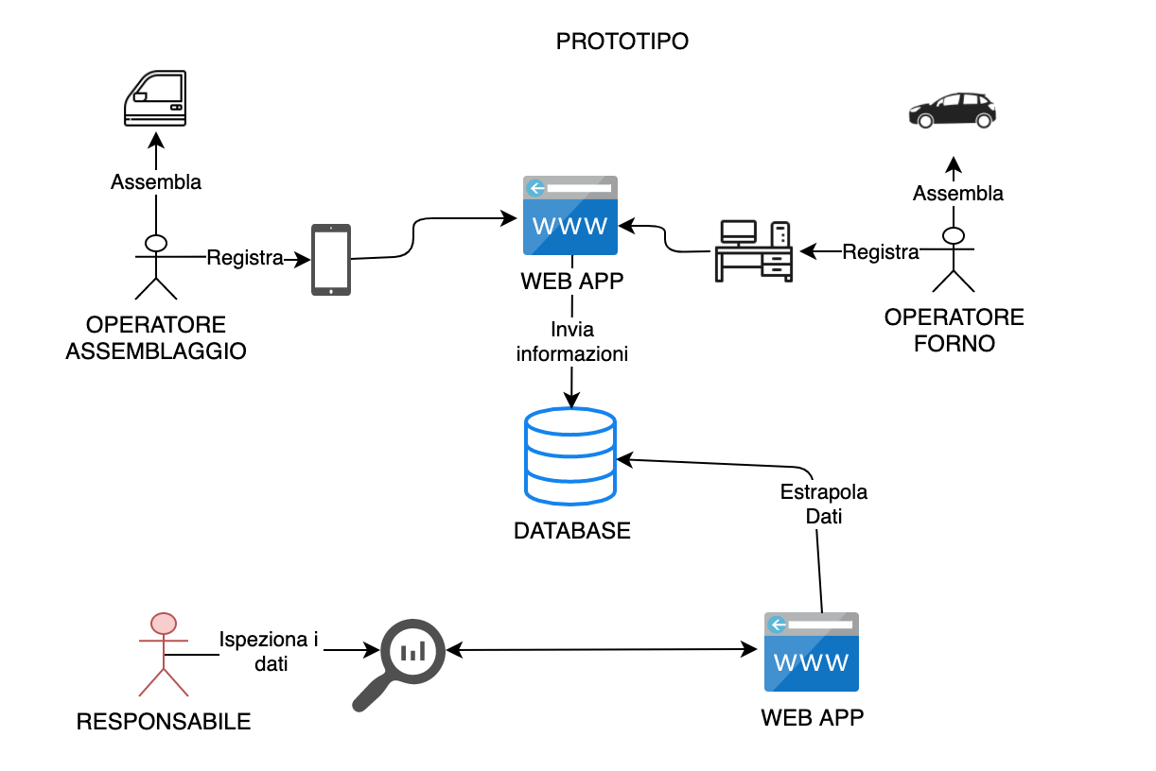

All’interno del progetto sono comprese stampanti, i cui unici requisiti sono legati alla possibilità di connettersi ad una rete ed alla possibilità di stampare etichette con materiale adesivo in modo tale da consentire agli operai una facile applicazione.

Una volta abbozzati i macro requisiti tecnici della soluzione, le necessità logiche vedono il fulcro del problema nella composizione del codice seriale. Generare un codice per ogni componente ed ogni gruppo assemblato permette di avere rapide informazioni sulla struttura di un pezzo.

Nell’attività di raccolta dati è stato pianificato di associare i codici degli operatori alle varie fasi delle operazioni, tracciando così i tempi di produzione e trovando un indicatore utile sull’efficienza, quindi collateralmente soddisfacendo anche le esigenze di formazione del personale.

L’identificativo univoco apposto su ogni prodotto assemblato e su ogni suo sottogruppo permette al cliente Ferrari di poter discriminare i pezzi tra di loro. In caso di reclami inoltre è possibile andare ad identificare tutta il “ciclo vita” del particolare difettoso compiendo un'indagine sul problema ed anticipando eventuali altre future operazioni di reso.

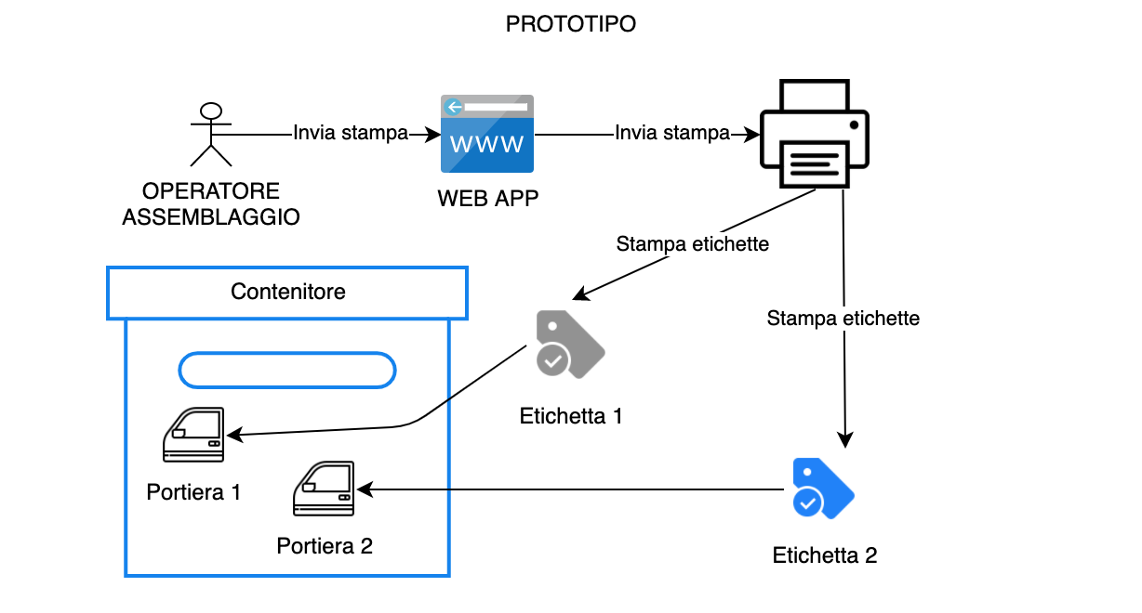

6-IMPLEMENTAZIONE E OBIETTIVI FUTURI

L'implementazione pratica del software sarà divisa in più step rispettando il paradigma di sviluppo “agile”, utilizzato per avere un maggiore flessibilità ed efficienza. Data la vastità del progetto, è molto importante avere subito una parte di esso operativa, per poter garantire da subito i benefici economici derivanti dal progetto.

Nel corso dell’elaborato verrà presentata la struttura operativa attuale utilizzata anche per garantire il funzionamento del progetto e verrà analizzato anche in un capitolo a parte l’aspetto legato agli upgrade.

Il piano di sviluppo comprende di implementare il funzionamento della web app con sfruttando tecnologie già presenti all’interno dell’azienda e utilizzarle in modo tale da poter garantire una loro estendibilità futura, potendo effettuare modifiche anche dopo la fase di distribuzione.

Il software sviluppato rappresenta l’ideale futuro di Fontana Group, orientata al cambiamento che solo attraverso la digitalizzazione dell’azienda può ottenere un vantaggio concreto nei confronti della concorrenza. Le conseguenze di questo progetto sono un primo passo verso il “futuro”, se il progetto dovesse avere successo tutto quello che ruota attorno ad esso sarà adattato in funzione dello sviluppo di questo software e l’automazione di processi industriali.

BACKGROUND

E

TECNOLOGIE

Questo capitolo dell’elaborato farà riferimento alle tecnologie ed i framework utilizzati per lo sviluppo del progetto, in particolare saranno presenti approfondimenti su linguaggi, componenti e sulle valutazioni che hanno portato alla loro scelta. Sarà inizialmente introdotta brevemente la storia dello strumento ed il suo utilizzo all’interno del progetto.

1-RISORSE A DISPOSIZIONE

Nella soluzione abbozzata, durante il turno di competenza l’operatore addetto alla fase di controllo necessita di un tablet per potersi spostare velocemente da un pezzo ad un altro e registrare i dati con assoluta facilità. Il progetto di una web app ha permesso di poter usufruire di un'ampia gamma di dispositivi, visti i pochi limiti rappresentati dalla necessità di avere un browser ed una connessione ad internet. Data la vastità di dispositivi con queste caratteristiche esistenti, la scelta è ricaduta sul Samsung Tab A, che implementa la versione 9 del sistema operativo Android chiamata “Pie”, rilasciata nell’Agosto 2018 è diventata ad oggi la più popolare. L’altra motivazione per cui questo Tablet è diventato il prescelto è stata l’eccezionale durabilità della sua batteria da 7500 mAh rispetto i concorrenti, circa 12 ore di utilizzo navigando sul web le funzionalità di ricarica rapida in 1 ora, questo fattore permette di acquistare meno dispositivi evitando agli operatori di dover continuamente mettere in carica il Tablet.

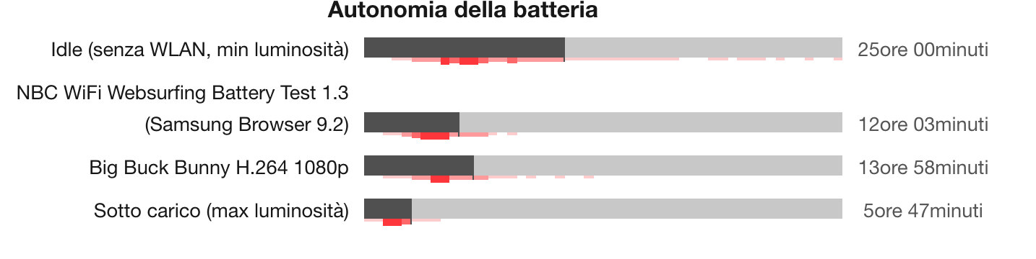

*Benchmark Samsung Galaxy Tab A [4]

2-METODI DI SVILUPPO AGILE

La vastità e la grandezza del progetto ideato, non lascia margine a fallimenti.

Durante il corso degli anni l’evoluzione dei framework e dei relativi linguaggi è stata parallela allo sviluppo dell’ingegneria del software. Quest’ultima è una disciplina fondata sulla ricerca della metodologia migliore di sviluppo di un programma.

L’aumento costante nel tempo della diffusione delle tecnologie informatiche ha moltiplicato la domanda di software, facendola aumentare a dismisura, tutto questo ha fatto sì che mutassero anche le caratteristiche che i programmi dovevano avere. In passato era ampiamente utilizzato un approccio ai problemi definito a “cascata” ovvero un’idea di avvicinarsi al progetto in base ad un ciclo vita. Questo ciclo era composto da una prima fase di analisi del problema, successivamente dalla progettazione e sviluppo del software per poi terminare con un test e manutenzione. Questo sistema è diventato obsoleto dal 2001 quando un gruppo di programmatori ha pubblicato il “Manifesto for Agile Software Development”, un documento in cui sono definiti dodici principi su cui si basa il moderno sviluppo di software. La filosofia agile prevede un ruolo centrale non solo per l’interazione delle risorse di sviluppo, ma anche per il committente che deve essere presente continuamente nelle fasi di distribuzione del software e non solo nell’analisi preliminare. Un principale obiettivo della metodologia agile è quello di consegnare velocemente un prodotto e raccogliere subito un feedback per poter orientare gli sviluppi successivi, garantendo così qualità e una forte crescita di produttività evitando sprechi di tempo [5].

Nel software per gestire la tracciabilità del cliente Ferrari, all’interno di Fontana Group, vede adottata questa metodologia di sviluppo, non solo per rimanere al passo con i tempi ma, per sfruttare proprio l’efficacia della parte di coinvolgimento dei committenti, in questo caso responsabili operativi. Molto spesso persone esterne al mondo dell’informatica hanno difficoltà nel far recepire la propria idea di soluzione ad un determinato problema attraverso un software, in queste particolari fasi è molto importante la metodologia di sviluppo agile. La possibilità di ottenere un feedback diretto da responsabili operativi e da Key User permette di correggere per tempo il problema.

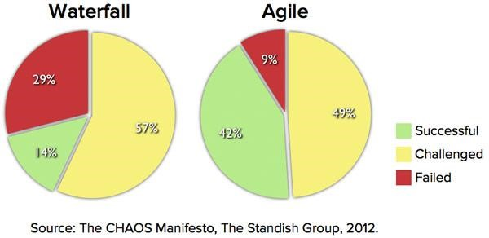

3-LAYER FRONT-END

Nella creazione di una Web app è molto importante, soprattutto per le esigenze manifestate da Fontana, lo strato dell’applicazione definito Front-end. Questo layer è il punto d’incontro tra l’utente e il programma, è la parte responsabile della raccolta dati e della gestione delle interazioni.

La scelta del framework di lavoro per la creazione di questo tipo di applicazione è ricaduta su Angular.

Angular è sviluppato da Google, utilizzato da molti programmatori per la creazione di applicazioni web dinamiche tramite una serie di funzionalità che garantiscono ottimi risultati in termini di semplicità e prestazioni. Concepito come un'evoluzione di AngularJS, questo framework ha molte peculiarità che consentono ottimizzazioni in termini di velocità e spazio occupato dal software.

L’architettura modulare permette di suddividere l’applicazione e sfruttare il processo di creazione di una SPA (Single Page Application) questo consente di gestire un l’intero programma all’interno di una singola pagina web. La componente di Routing permette di dare un’impressione visiva di navigazione fra più pagine andando a modificare i parametri dell’URL, ma tutte le richieste sono viste dinamiche della stessa pagina HTML caricate dal DOM per mezzo dell’interazione con l’utente, fornendo quindi l’impressione ed il feedback di utilizzo di un'applicazione desktop [6].

Un’altra funzionalità interessante è quella del Lazy Loading, ovvero il download di script solo quando necessario per il proseguimento di un’applicazione. La possibilità di forzare il download di determinati contenuti solo al momento della necessità e non all’inizializzazione della pagina permette notevoli vantaggi. La maggior parte di essi è legata al complessivo carico globale di banda inferiore, consentendo una inizializzazione dei contenuti molto più rapida. É possibile sfruttare queste potenzialità creando script particolari modellati sulla base di determinati comportamenti dell’utente.

Il codice che Angular genera è compatibile con tutti i principali web browser moderni quali ad esempio Chrome, Microsoft Edge, Opera, Firefox, Safari ed altri. Esistono varie estensioni che permettono ad Angular di poter rendere il design del sito “responsive” ovvero di adattarsi alle dimensioni dello schermo del dispositivo utilizzato.

Angular è basato su typescript, un linguaggio di programmazione open-source sviluppato da Microsoft che estende il linguaggio Javascript attraverso costrutti sintattici. Questo particolare tipo di relazione è dovuta al fatto che il codice scritto in typescript va convertito in javascript prima di essere eseguito, per far ciò viene usato un transpiler. JavaScript è digitato in modo dinamico rendendolo molto flessibile e non ha quindi necessità di dichiarare il tipo delle variabili, mentre TypeScript è fortemente tipizzato, questo tipo di struttura permette di correggere e manutenere il codice in maniera chiara facilitando le operazioni di debug [7].

Il framework Angular fa uso del linguaggio HTML che si occupa dell’impaginazione e della visualizzazione grafica di una pagina web. Acronimo di HyperText Markup Language, è nato nel 1989 insieme al web ed è già arrivato attualmente alla versione 5. Proprio l’ultimo rilascio è presente all’interno del progetto con poiché presenta importanti differenze rispetto al suo predecessore che avvantaggiano soprattutto gli sviluppatori. Una delle peculiarità dell’ultima versione è la gestione delle comunicazioni attraverso i websockets consentendo la gestione in maniera full duplex. Altri dei maggiori vantaggi riguardano l’impaginazione, in particolare, il supporto nativo di audio e video attraverso tag, senza dover integrare plug-in di terze parti come in precedenza avveniva con l’uso di Flash. Un miglioramento avvenuto nel controllo dell’allocazione della memoria è dovuto all’utilizzo delle funzioni di storage che permettono di memorizzare dati dell’utente nel lato client dell’applicazione all’interno del browser come ad esempio password o altre preferenze [8].

Una componente fondamentale spesso accoppiata all’HTML è il CSS (Cascading Style Sheets), un linguaggio prettamente utilizzato per modificare lo stile grafico della pagina web. Questo strumento permette ai programmatori di collocare gli elementi all’interno della pagina come se fossero posizionati all’interno di una griglia, inoltre permette modifica del carattere il colore dello stesso, ed è molto importante per aiutare l’utente comprendere l’interfaccia [9].

Uno strumento utile per la creazione di pagine che sfrutta i tre linguaggi sopracitati è Bootstrap. Si tratta di una libreria che funge da template di molti componenti che sono spesso utilizzati dagli sviluppatori al fine di non dover riscrivere l’intero codice da zero. La maggior parte delle strutture già esistenti integra animazioni, caratteri e layout grafici già ampiamente utilizzati, permettendo a tutti di identificare uno standard nella creazione di componenti [10].

Uno dei punti di riferimento in ottica design estetico è la libreria di Angular Material. Nato come evoluzione del Flat design, è stato inventato da Google nel 2014 che ha deciso di modificare tutta la grafica dei propri prodotti utilizzando questo stile. Il concetto che ruota attorno al Material Design è il materiale inteso come oggetto e rappresentazione metaforica di un qualcosa di esistente. Il diffondersi degli smartphone Android, che adottano questo stile e sono utilizzati da una consistente parte della popolazione, ha fatto in modo di creare un linguaggio comune con il quale si possa interagire con gli strumenti tecnologici [11]. Un esempio dimostrativo può essere visto nella lente d’ingrandimento o nell’imbuto, icona universalmente riconosciuta come strumento di ricerca o visualizzazione filtrata di un contenuto. Questo tipo di concetto comune permette non solo di superare le difficoltà dovute alle differenze linguistiche ma consente soprattutto a chi è più avverso con i sistemi informatici di familiarizzare di più attraverso l’uso e non la lettura di manuali e documentazione.

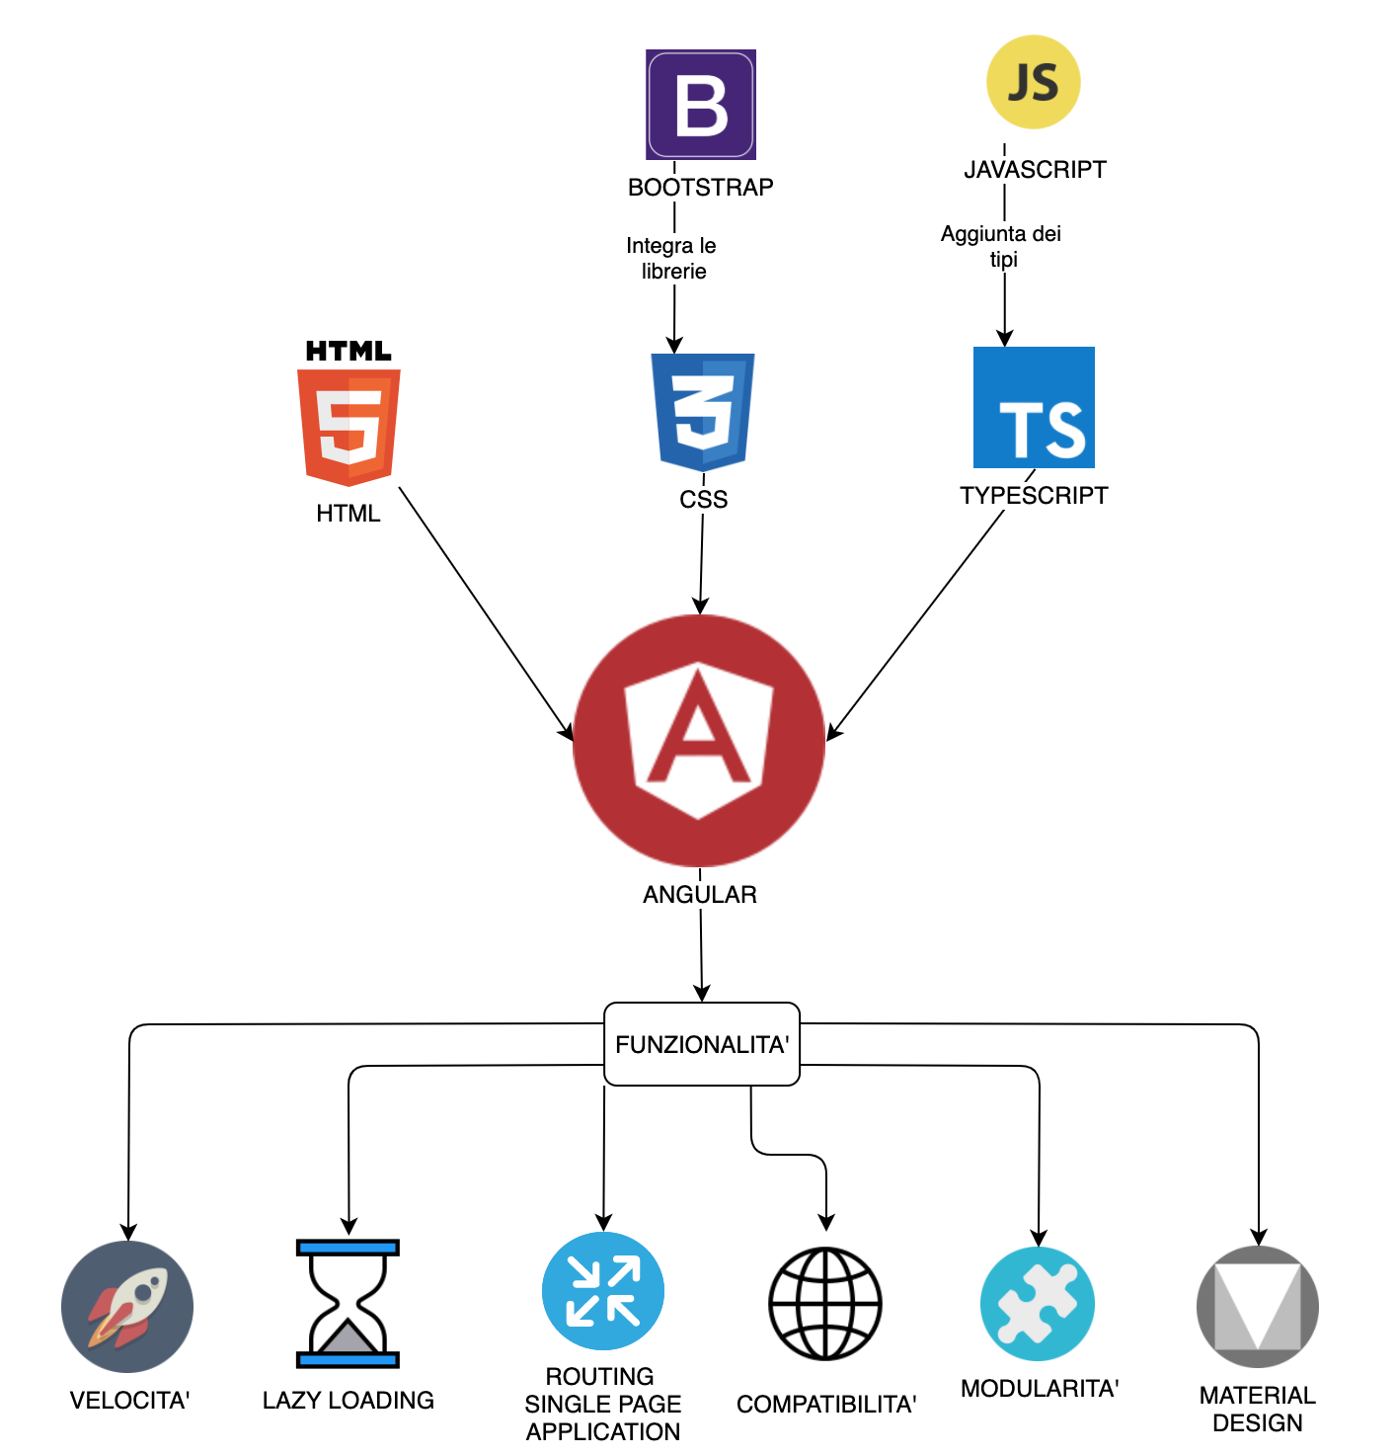

4-LAYER BACK-END

Uno dei buoni principi della programmazione nell’ambiente nel web consiste nell’apporre uno strato tra il lato Front-end e il database. Questo layer viene definito Back-end ed è il posto dove risiede tutta la logica legata all’applicazione. Un utente utilizza il sistema Front-end, che diventa solamente responsabile della vista e dell’invio dei dati, per poter comunicare con gli algoritmi del programma attraverso interfacce definite dal Back-end. Normalmente questi sono servizi esposti dal Back-end chiamati API (Application Program Interface) che hanno il compito di eseguire vari tipi di operazioni tra cui calcoli ed elaborazioni. Le API del Back-end permettono di poter dialogare con un database rendendo possibile l’inserimento dei dati.

L’applicazione lato server è basata su ASP.NET, una piattaforma di sviluppo web per realizzare applicazioni di livello enterprise. La sua sintassi, in gran parte compatibile con il popolare predecessore ASP (Active Server Pages) e consente di sviluppare applicazioni in modo rapido. Essendo parte della piattaforma Microsoft .NET, ASP.NET fornisce un approccio basato su componenti che si è rilevato molto utile per implementare l’MVC (Model View Controller) all’interno del progetto[12].

Il pattern MVC è una delle buone pratiche della programmazione per suddividere il codice in blocchi con funzionalità distinte e principalmente in tre macro aree. Il primo gruppo riguarda la fase di model ovvero un insieme di metodi utili a consentire l’accesso ai dati. La seconda area è identificata dalla parola View ed è quella più vicina all’utente, la cui funzionalità è quella di gestire la vista dei dati delle fasi sottostanti. Infine, il collegamento di queste due aree è garantito dai metodi forniti dal controller che permette di far interagire le operazioni con il model andando a modificare successivamente lo stato della View [13].

La funzionalità principale che rende adatta questa tecnologia al progetto è una libreria chiamata “Persistance” implementabile attraverso il linguaggio C#. I metodi offerti da questa interfaccia permettono di gestire elasticamente e in modo automatico l’esposizione dei dati sulla base di un modello di database. Dato il sistema agile di sviluppo, si è pensato che la base di dati potesse essere soggetta a modifiche, responsabili di rallentamenti e inutile riscrittura del codice. Collegando il server direttamente con il database è possibile attraverso un’estensione generare un modello attraverso cui il Back-end generi in automatico i metodi della fase Model.

Fra i metodi di servizio offerti ci sono pure funzioni per generare Token ovvero sequenze di caratteri fornite ad un utente attraverso una fase di autenticazione sul browser. Questo codice generato ha tutela l’applicazione da tentativi di manomissione fraudolenta attraverso un timer che una volta scaduto riporta nuovamente alla fase di autenticazione.

5-DATABASE

Un database in informatica è un archivio di dati ben strutturati memorizzati in un computer per razionalizzare l'aggiornamento e la gestione delle informazioni e permettere l’esecuzione di ricerche complesse.

Un database progettato in modo razionale ed efficiente, che da un significato a tutti i dati registrati, è uno strumento fondamentale per un business. La crescita di molte aziende si basa sull'implementazione di logiche matematiche applicate a processi produttivi come ad esempio l'ottimizzazione di determinate situazioni legate a sprechi di tempo.

Un fenomeno attualmente in crescita è quello legato alla scienza dei dati, è infatti in aumento la ricerca di figure nel mondo del lavoro capaci di poter analizzare a livello statistico importanti moli di informazioni. Se un'azienda riesce ad immagazzinare il maggior numero di dati possibili ha la possibilità oltre che di effettuare previsioni, molto importanti per capire l’andamento di situazioni critiche, può centralizzare la digitalizzazione informatica unendo tutti i programmi in un'unica base di dati, senza creare tipici problemi di ridondanza e obsolescenza delle informazioni.

La tipologia di database scelto per il progetto è relazionale. Un database relazionale è un tipo di database di archiviazione che fornisce accesso a data points correlati tra loro. Il modello relazionale è un modo intuitivo e diretto di rappresentare i dati nelle tabelle, ogni riga è un record con un ID univoco chiamato chiave. Le colonne della tabella contengono gli attributi dei dati e ogni record di solito ha un valore per ogni attributo, rendendo facile stabilire le relazioni tra i data points.

Il modello relazionale ha fornito un modo standard per rappresentare i dati utilizzabili da qualsiasi applicazione ed eseguire query su di essi. Gli sviluppatori hanno iniziato a utilizzare il linguaggio SQL (Structured Query Language) per scrivere dati in un database ed eseguire query. Basato sull'algebra relazionale, SQL offre un linguaggio matematico internamente coerente che semplifica il miglioramento delle performance di tutte le interrogazioni ai database [14].

Per il progetto di tracciabilità la scelta del database è ricaduta su Oracle nel rilascio 11g, che fornisce diverse estensioni molto performanti per la creazione di ambienti di test e per l’interfacciamento con il Back-end.

In particolare la possibilità di creare “Materialized view” ovvero tabelle che contengono informazioni già elaborate al fine di fornire i dati più velocemente in fase di analisi è particolarmente vantaggiosa per l’applicazione.

6-VERSIONAMENTO DEL SOFTWARE

Un sistema di versionamento è necessario per gestire un progetto mantenendo il controllo del codice sorgente, della sua storia e permettere a più sviluppatori di collaborare su di esso.

Fondato nel 2008, GitHub è un sito web dedicato agli sviluppatori nato come strumento di deposito per progetti software. GitHub è una piattaforma dove gli sviluppatori forniscono il proprio codice ad altri programmatori ambendo ad una collaborazione a distanza su progetti di ogni genere [15].

Un altro vantaggio per cui questa piattaforma è stata utilizzata nel progetto è la possibilità di gestire l’avanzamento attraverso board e consentire un allocamento di risorse per lo sviluppo efficiente. Questa pratica in simbiosi con la creazione di diagrammi kanban, permette l’effettiva esecuzione dei principi di sviluppo agile. Sono molte le estensioni di Github che hanno come obiettivo la pianificazione di riunioni e automatizzazione di cicli di rilascio del codice.

7-EDITOR DI TESTO

Nello sviluppo di un progetto la scelta dell’editor o dell’IDE è molto importante perché semplifica e velocizza le operazioni. L’editor utilizzato in questo caso è VSCode, prodotto da Microsoft, è un software open-source a cui è possibile aggiungere estensioni utili ai programmatori [16].

La compatibilità garantita da questo software con i vari sistemi operativi permette a sviluppatori con diversi OS di poter utilizzare e familiarizzare con un unico software, scrivendo applicazioni in più linguaggi.

Una delle funzionalità più apprezzate di questo editor è la combinazione della possibilità di evidenziare le sintassi dei vari linguaggi e l’uso dell’intellisense. Quest’ultimo è un software che riesce a prevedere i costrutti sintattici del linguaggio, generando esempi di codice già funzionante oltre a fornire l’autocompletamento del codice.

L’ambiente di debug fornito dall’editor si integra alla perfezione soprattutto con l’interfaccia da linea di comando, di Angular, riuscendo ad implementare le modifiche senza dover ricompilare completamente il codice.

Una particolare estensione è quella chiamata “Live Share”, permette a due o più programmatori di lavorare allo stesso codice creando una sessione condivisa in cui ognuno è connesso con video e audio. Questo oltre a favorire la collaborazione fra gli sviluppatori, consente di non dover continuamente di unire il codice sorgente quando si effettuano le operazioni di caricamento su Git.

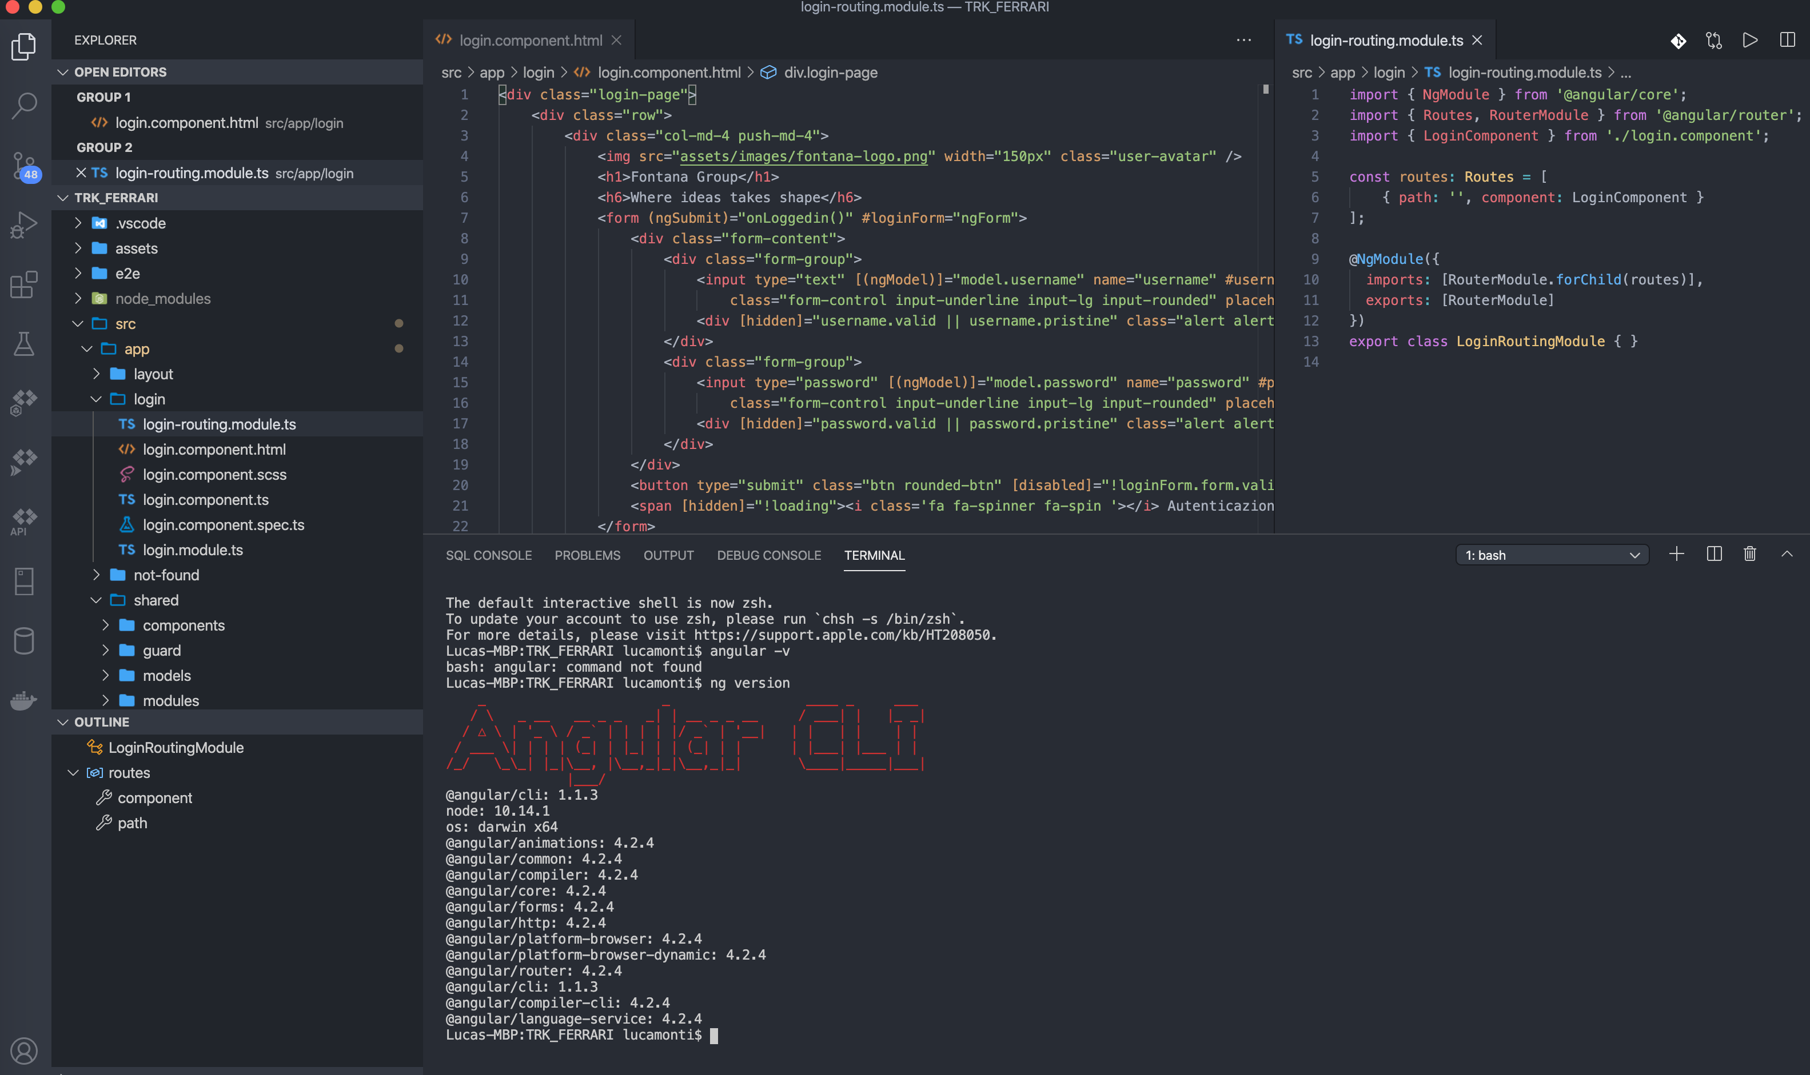

PROGETTO TECNICO

Questa parte dell’elaborato illustrerà la struttura tecnica del progetto per la tracciabilità e metterà in luce l’utilizzo dell’applicazione da parte di tutti gli utenti. I successivi paragrafi saranno dedicati al modello relazionale e agli algoritmi di generazione degli identificativi seriali e del loro significato. Nell’ultima parte saranno evidenziati i limiti riscontrati momentaneamente per la struttura dell’applicazione. Nel capitolo saranno inserite immagini relative all’aspetto grafico e documentazione relativa al progetto.

1-STRUTTURA DEL PROGETTO E FUNZIONAMENTO

Nel capitolo precedente sono state elencate tutte le componenti tecniche relative al progetto, l’architettura principale è costituita, come in ogni web app, dal database che collegato alla struttura di Back-end offre la possibilità di immagazzinare le informazioni inviate dalla parte client dell’applicazione. La parte Front-end dell’applicazione chiude il ciclo popolando dinamicamente le schermate per la raccolta dei dati sulla base del responso ricevuto dal Back-end dal database.

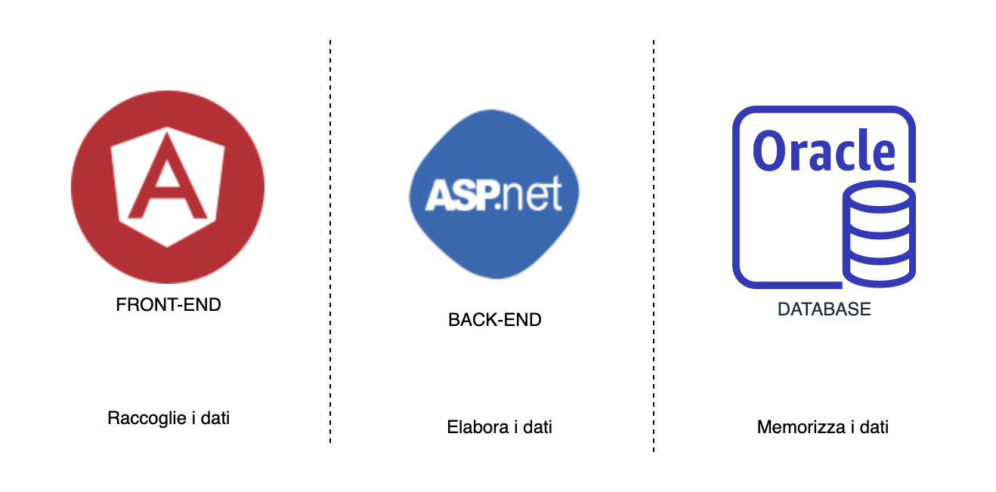

La prima parte del progetto di tracciabilità parte dall’operatore di assemblaggio, che si trova nella sua postazione dove ha davanti i componenti da assemblare e di fronte a lui, appeso su un sostegno, un Tablet. La prima prassi per l’operatore ad inizio turno è effettuare il login nell’applicazione, questa operazione permette all’operatore di registrare l’inizio dell’attività lavorativa e mostra all’operaio solo le fasi di sua pertinenza limitandone la possibilità di errore. Per esigenze di processo un operatore di assemblaggio, all’interno del turno si trova ad unire sempre le stesse componenti che vanno a formare un sottogruppo, ovvero un insieme di pezzi o minuterie. Egli è a conoscenza dall’inizio del turno del codice del lotto di produzione che identifica quelle unità.

Una volta assemblato fisicamente il pezzo, l’operatore registra l’operazione compiuta andando a selezionare il progetto, il gruppo assemblato ed inserendo i codici. Considerato che un operatore crea sempre uno stesso gruppo di componenti, è presente un bottone che genera un nuovo codice e permette agli operatori di non lasciare la schermata di inserimento dati, creando un nuovo codice minimizzando l’inserimento dati successivo ad un click di un solo bottone. Successivamente l’operatore incide sull’alluminio il codice generato attraverso una penna pneumatica.







La fase successiva vede protagonisti gli operatori della zona “forno”, che hanno il compito dell’ultimo assemblaggio ovvero di unire tutti i sottogruppi per produrre il pezzo finito. L’operazione preliminare da effettuare come l’operatore del forno è quella di effettuare il login abilitando le funzionalità dell’operatore forno. Una volta selezionato il progetto in questione sarà possibile accedere ad una schermata denominata “forno” che darà la possibilità all’operatore di scegliere la parte del veicolo da creare. In contemporanea con la creazione del componente (questa fase di assemblaggio viene eseguita da braccia robotizzate), l’operatore registra nella schermata di inserimento dei dati tutti i sottogruppi utilizzati ovvero i codici generati nella fase precedente per identificare le componenti assemblate, inoltre per determinati pezzi sono possibili inserimenti di ulteriori minuterie.



Il termine della fase “forno” prevede la generazione di un codice finale univoco e diverso dai precedenti che tramite un bottone invia le informazioni ad una stampante che genera l’etichetta. Questa contiene il seriale in formato numerico, barcode e codice QR, l’operatore provvederà ad attaccarla in una zona nascosta del pezzo sulla base di quanto concordato con il cliente al fine di renderla non visibile, non turbando quindi gli aspetti di design.

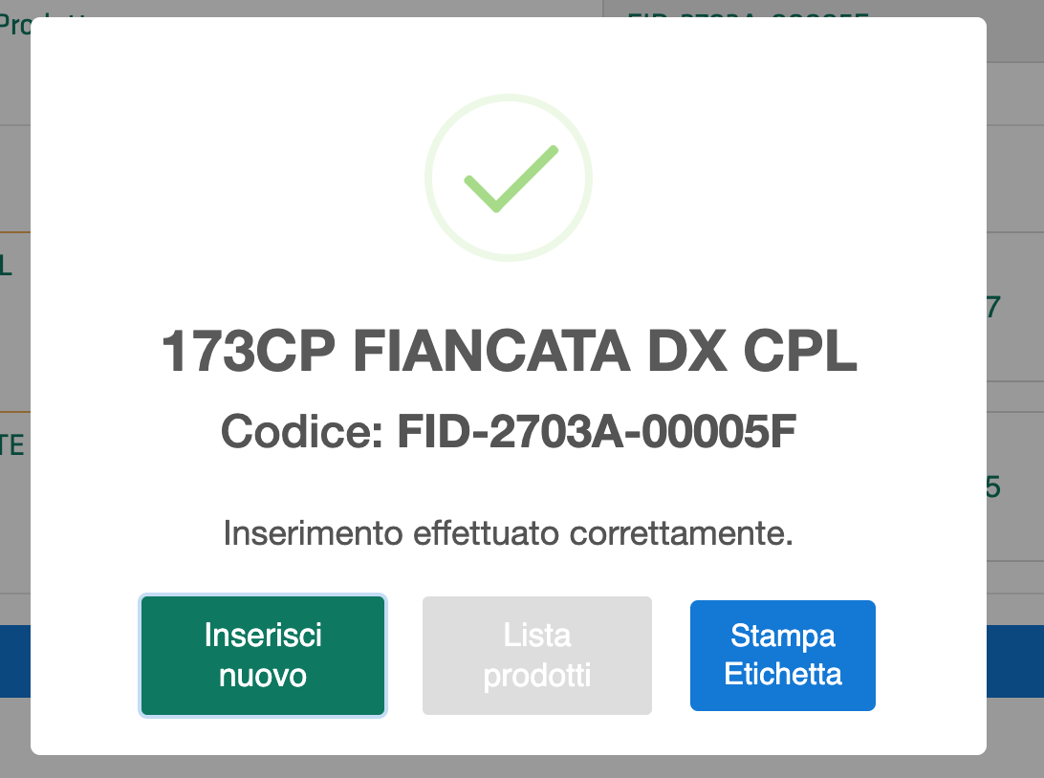

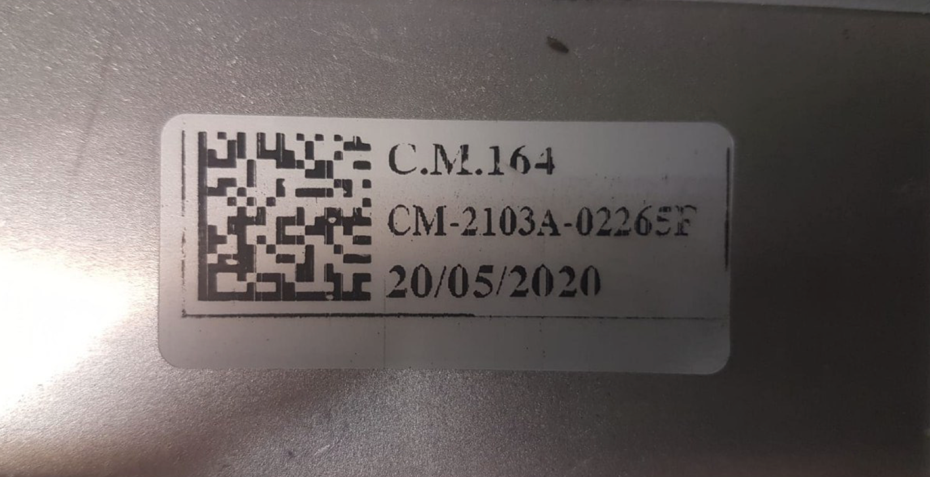

Mentre la parte del progetto relativa alla tracciabilità vede il suo termine, per evidenziare il funzionamento dell’applicazione in un'ipotesi di rintracciabilità è necessario accedere con funzionalità diverse da quelle utilizzate dagli utenti precedenti. Il responsabile effettua il login nell’applicazione e trova alla sua sinistra un menù composto da tre sezioni di ricerca prodotto, sottogruppo e minuterie. La maggior parte delle volte è noto il codice del prodotto, attraverso il menu di ricerca viene visualizzato un menu in cui può visualizzare tutti i sottogruppi e pezzi dal quale era composto. Nel momento in cui viene identificato il codice del sottogruppo o della minuteria ritenuta difettosa, si possono effettuare ricerche all’interno del database estraendo un elenco dei veicoli prodotti con la minuteria difettosa.

Una volta recuperate le informazioni relative ad un pezzo difettoso è possibile conoscere il nome dell’operaio che responsabile dell’operazione o della cattiva lavorazione del componente. Dalle analisi generate è possibile capire il livello di esperienza di un operaio e la percentuale di efficienza, ovvero il numero di lavorazioni effettuate per il tempo e quante di esse con un esito corretto.

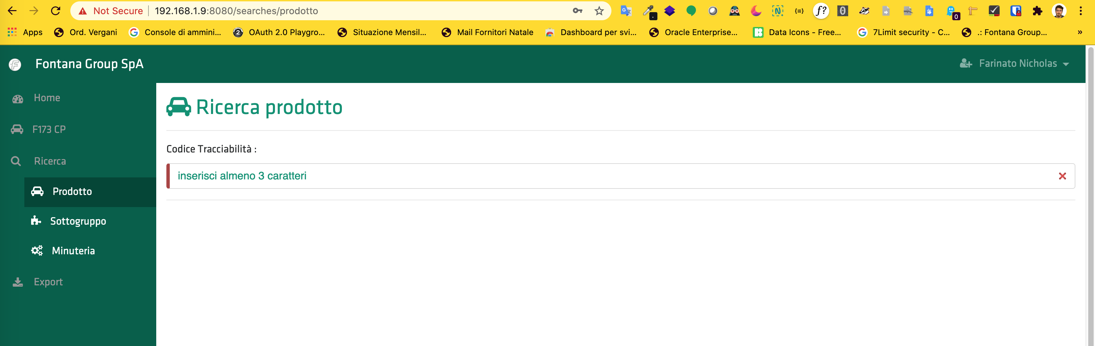

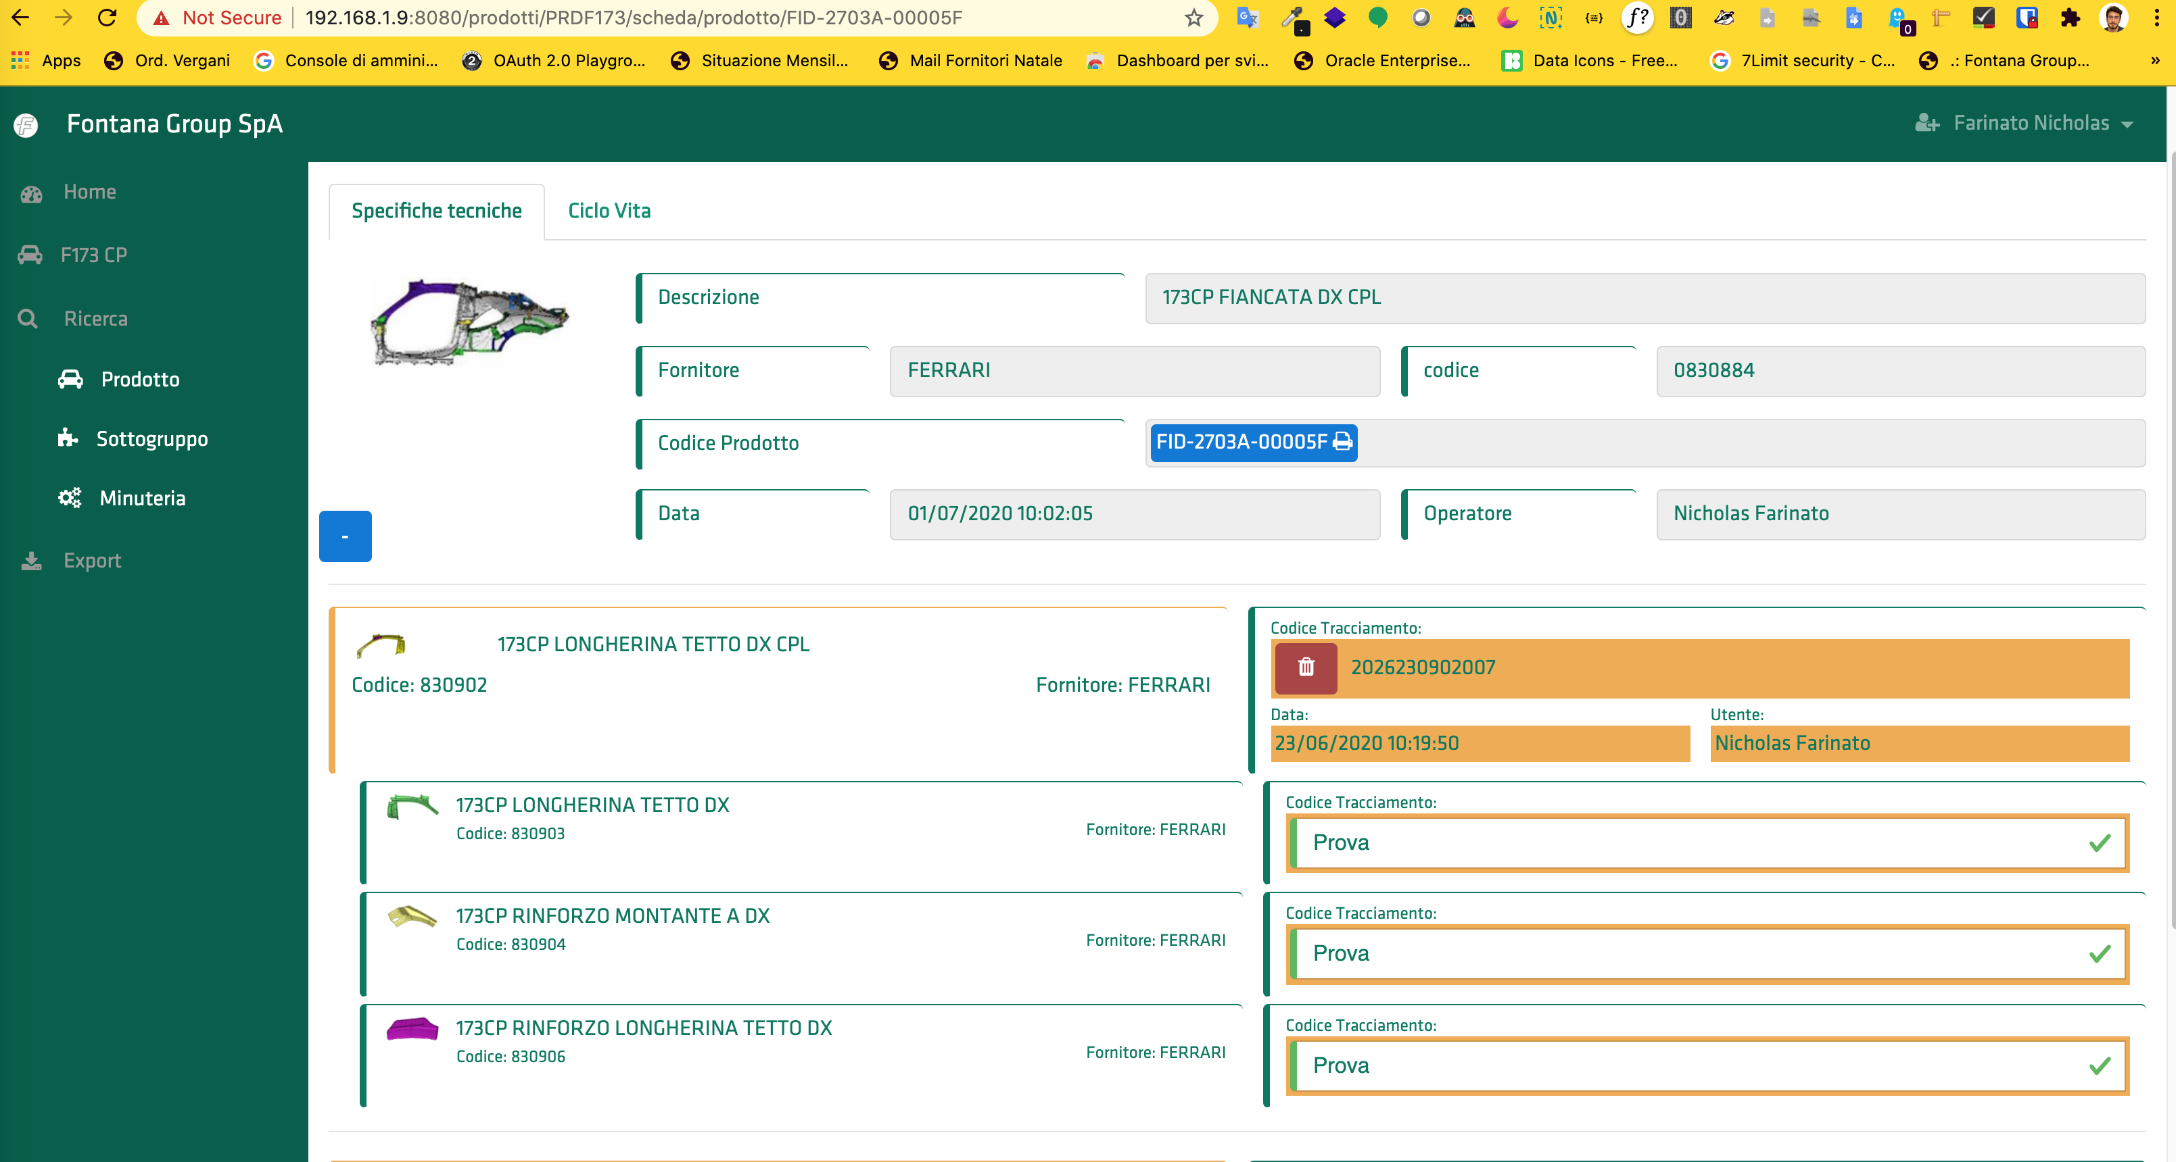

2-MODELLO DEL DATABASE

Il database gestisce e cataloga ogni componente a seconda della categoria di pezzo che esso rappresenta. Al suo interno i record sono memorizzati in tabelle legate fra loro che registrano principalmente due macro tipologie di informazioni.

La prima parte delle informazioni è relativa all’efficienza lavorativa, ovvero tabelle che contengono i dati relativi alla lista completa degli operai. La seconda area parte riguarda il lato funzionale dell’applicazione e memorizza i codici e le informazioni relative ad i componenti.

Esiste una tabella principale organizzata secondo il modello delle distinte base, che funge da contenitore generale di tutti gli elementi. All’interno di una riga registrata ci sono i dati relativi al codice e dai componenti che lo compongono, rendendo così possibile stabilire una gerarchia. Questo sistema permette inoltre di avere maggiore elasticità nell’attribuzione degli elementi all’interno di una distinta, poiché ogni pezzo o gruppo non dipende solamente da un progetto ma può essere impiegato su più progetti senza dover replicare la struttura.

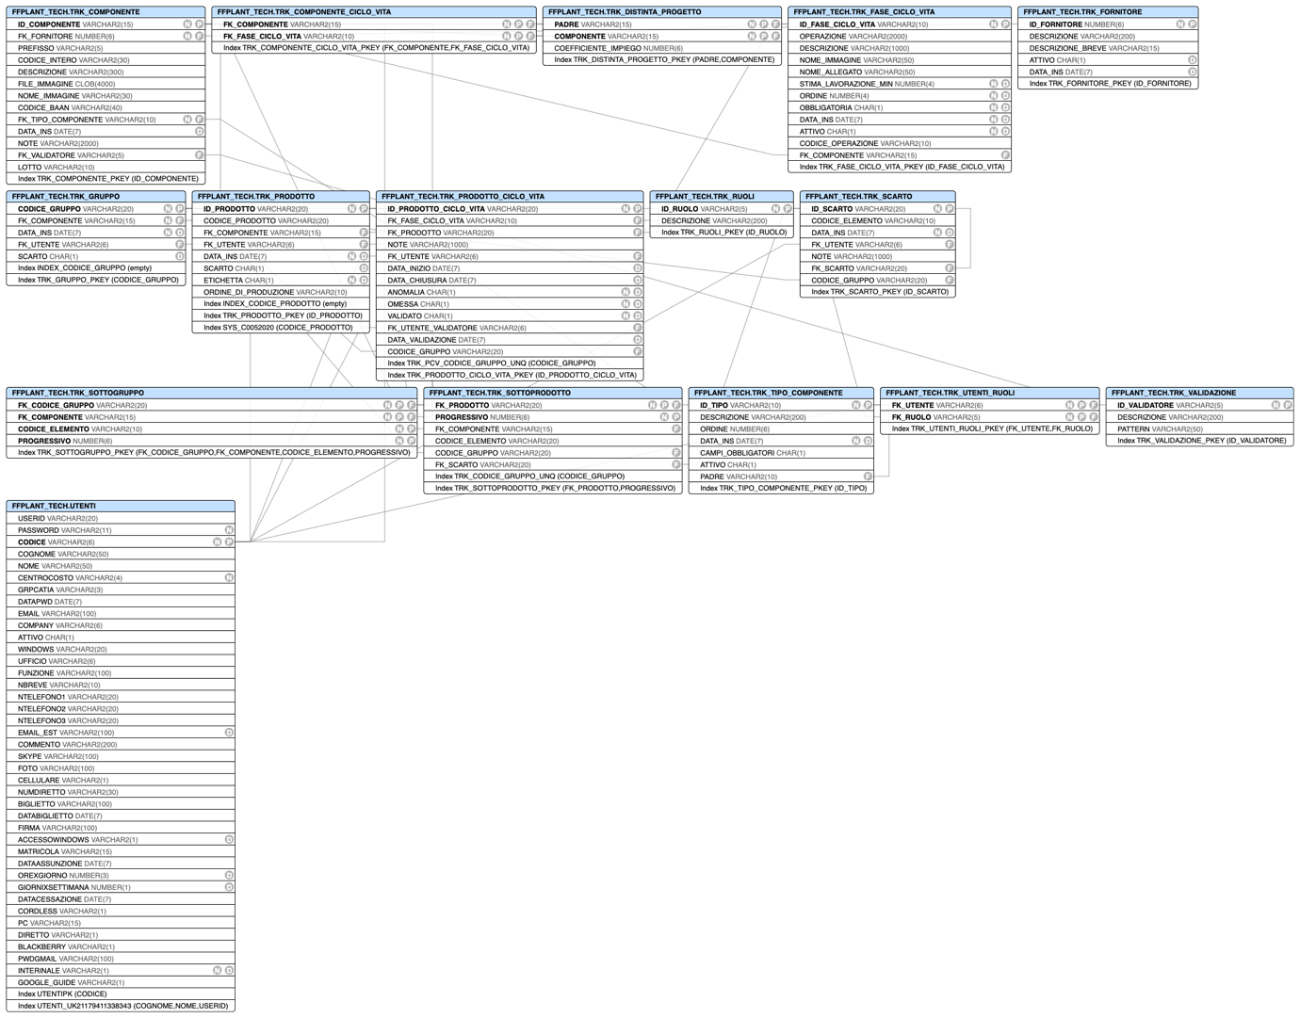

3-LOGICHE DI IDENTIFICAZIONE

L’identificazione dei pezzi viene gestita attraverso l’assegnazione di un codice seriale e per le principali tre tipologie di componente.

Nel caso della minuteria, paragonabile all’unità quindi non è composto da altri pezzi, il sistema accetta una stringa senza regole definite. Questa scelta è nata dalla varia tipologia di materiali e la mancanza di omogeneità fra essi. Normalmente un identificativo comune per questo livello è il lotto di produzione, ovvero un insieme di unità prodotte, fabbricate o confezionate in circostanze praticamente identiche. Per circostanze identiche possono intendersi il giorno di produzione, le stesse materie prime o il processo di produzione.

Per discriminare i sottogruppi viene generato, al termine dell’assemblaggio, un codice alfanumerico composto di 13 caratteri. I primi 4 caratteri sono la combinazione delle ultime due cifre dell’anno seguite dal numero della settimana. Successivamente un numero da 1 a 3 è utilizzato per indicare il turno di lavoro in cui il bene è stato prodotto. Per identificare il codice del particolare gruppo vengono utilizzati 5 caratteri, mentre i restanti 3 sono un progressivo di produzione. Questo una volta esauriti i 999, numeri disponibili riparte dall’inizio e anche grazie alla combinazione iniziale che contiene un timestamp della nascita del prodotto non c’è possibilità che possa essere generato due volte lo stesso seriale.

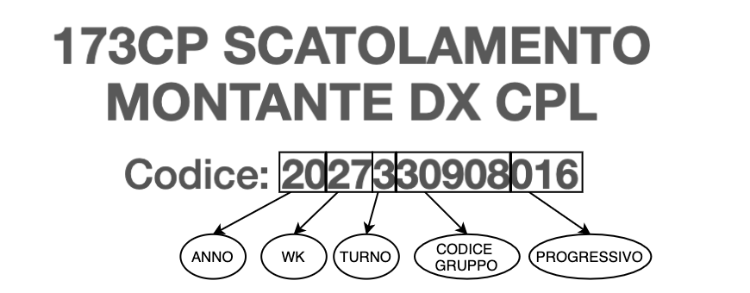

L’identificazione del prodotto finale ha come codice seriale una sequenza di 14 caratteri alfanumerici. Questo identificativo è suddiviso in 3 parti, la prima contiene una sequenza di 3 caratteri letterali per discriminare il pezzo. La parte successiva contiene informazioni relative alla data di produzione del prodotto definite attraverso la logica già utilizzata nei gruppi, ovvero le prime due cifre per identificare il numero della settimana, seguite da giorno della settimana di produzione e turno, identificato sulla base dell’uso delle prime tre lettere dell’alfabeto. Infine sono stati lasciati 5 numeri per inserire il progressivo ed una lettera finale a cui è evidenziato lo stabilimento produttivo.

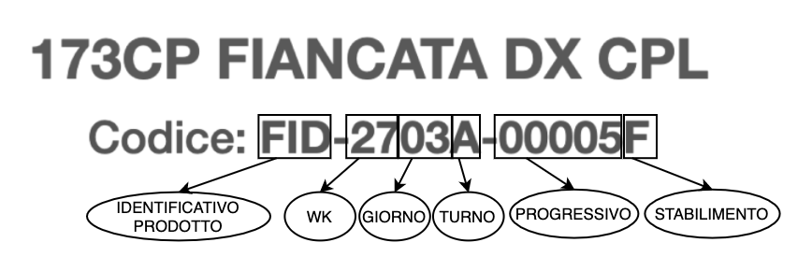

4-RUOLI ED IMPLEMENTAZIONI

La fase di autenticazione di un account all’interno dell’applicazione, consente di utilizzare il software secondo diverse modalità. Ogni utente ha associato un ruolo che regola le impostazioni di visibilità dei contenuti e limita le operazioni effettuabili.

La web app è pensata per poter essere utilizzata per più clienti ed è importante dare la possibilità a responsabili ed operatori di poter vedere solo i propri progetti. E’ stata prevista anche una funzionalità per poter limitare la visibilità dei progetti completati evitando di intasare l’interfaccia grafica. Attraverso questo stratagemma è possibili inserire infiniti progetti senza avere ricadute in termini di usabilità.

Un altro limite legato all’account è impostato sulle operazioni che si possono compiere. Esiste una palese differenza di compiti fra un responsabile ed un operaio, quest’ultimi hanno come unico scopo quello di inserire i dati solo alla fase a loro assegnata, non avendo nemmeno visibilità di quelle non di competenza, evitando così errori dovuti a distrazioni. Un responsabile ha la possibilità di accedere all’area di ricerca dei componenti tracciati e nel caso abbia i privilegi da amministratore, può creare in autonomia un nuovo progetto e fase.

Dando la possibilità di aggiungere e personalizzare progetti e fasi, gli utenti possono agire in totale autonomia non dovendo dipendere da nessuno per l’inserimento dei dati, rendendo il progetto duttile e rivolto anche a produzioni non legate strettamente alla filiera automotive.

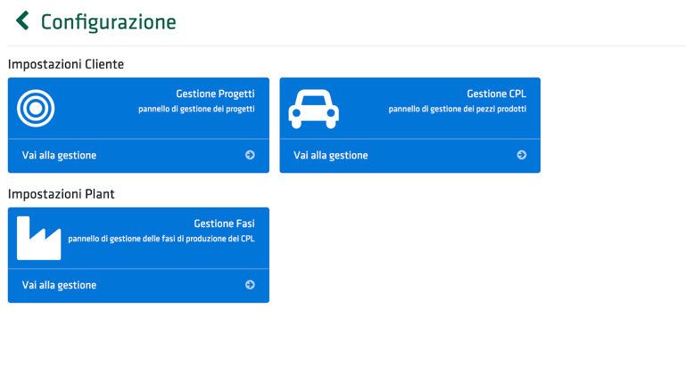

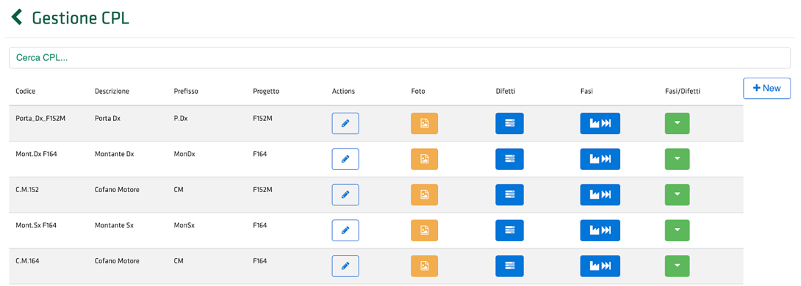

ESTENSIONI ED

ESTENDIBILITA’

In questo capitolo saranno esposte le principali aree del progetto soggette ad implementazioni future. Verranno evidenziate le tecnologie, gli ambiti di sviluppo ed i vantaggi dovuti alle modifiche.

1-SEPARAZIONE LAYER E GSUITE

L’impostazione della web app è stata definita in layer separati con uno scopo ben definito, essi sono logicamente indipendenti. Questo tipo di divisione comporta la possibilità di poter apportare modifiche su un livello senza dover stravolgere tutta l'architettura.

Nell’azienda è diffuso l’utilizzo delle piattaforme Google Suite è un insieme di software e strumenti di produttività per il cloud computing finalizzati alla collaborazione. Uno dei prodotti più utilizzati dai dipendenti è Google Spreadsheet, un software molto simile al famosissimo Microsoft Excel. Questo foglio di calcolo permette a più persone di agire al suo interno in tempo reale, evitando problemi di obsolescenza dei dati e concorrenza nella scrittura. La particolarità offerta da questo sistema è la possibilità di inserire script all’interno del foglio che possono manipolare la nativa predisposizione ad interfacciarsi con gli altri strumenti dell’ecosistema di Google. Tra gli strumenti Google che si possono connettere con Spreadsheet esiste BigQuery, un servizio Web RESTful che permette un'analisi interattiva di grandi set di dati.

Per permettere a tutto il personale non tecnico di poter effettuare analisi è stata progettato un prototipo per connettere di architettura per sincronizzare le informazioni contenute nei database locali facendole passare in tabelle temporanee su Big Query che sono estrapolate da Google Spreadsheet attraverso uno script. Per semplicità di utilizzo e familiarità con l’interfaccia, il foglio di calcolo concede un'autonomia maggiore, al personale di reparti non prettamente informatici, nell’effettuare analisi senza dover implementare modifiche nel software.  
  
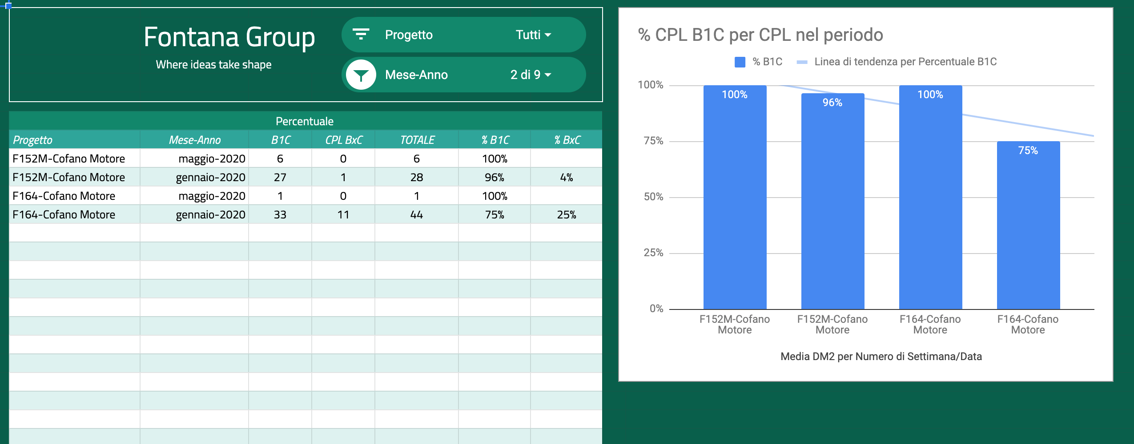

2-IMPLEMENTAZIONI SUL BACK-END

Il progetto della tracciabilità è nato per essere longevo nel tempo, dando la possibilità di registrare e tracciare il maggior numero di vetture possibili. La struttura dell’applicazione si predispone maggiormente ad una scalabilità verticale. Quest’ultima è la capacità di aggiungere memoria o cpu ad una singola macchina potenziando le prestazioni.

Apportando modifiche nell’insieme della struttura di Back-end volte ad implementare la stessa architettura in un ambiente cloud, avrebbe notevoli vantaggi. L’attuale struttura relazionale del database può essere convertita in una orientata ai documenti. Questo consentirebbe una più facile migrazione verso le architetture Cloud di Google, avendo la possibilità di scala il sistema orizzontalmente. Per scalabilità orizzontale si intende la possibilità di aumentare la potenza computazionale utilizzando più computer invece di modificarne solamente uno.

Le architetture Cloud di Google fornite nella GSuite consentono di interfacciarsi direttamente nell’applicazione fogli andando a sopperire l’attuale script schedulato responsabile di replicare il contenuto del database nel foglio Google.

Il modello orientato ai documenti incarna meglio le esigenze del processo, in particolare la struttura key-value.

CONCLUSIONI

E

RISULTATI

In questo ultimo capitolo dell’elaborato verranno evidenziati i risultati ottenuti dal progetto e il feedback ottenuto sia dagli stakeholder sia dagli utilizzatori finali.

1-OBIETTIVI

Il software creato per gestire la tracciabilità ha riscosso un gran successo. Il progetto ha consentito di porre soluzione al problema dell’identificazione univoca dei pezzi, consentendo al gruppo Ferrari di aumentare la qualità produttiva dei propri prodotti e del proprio servizio. Per Fontana, invece, è un primo passo che consente subito di poter beneficiare di fondi stanziati da vari enti certificatori ed è l’inizio di un'opera digitalizzazione dell’azienda.

Il raggiungimento di questi risultati, senza grandi problemi, è un incentivo a proseguire lo sviluppo e il miglioramento continuo dell’azienda. Creare un vantaggio sui competitor permette di arricchirsi in maniera continua e conquistare la maggior parte del mercato.

L’applicazione una volta soddisfatti i test, verrà presentata come prototipo innovativo per apportare le innovazioni inerenti alla tracciabilità anche per altri clienti, in particolare il cliente Rolls Royce che non ha ancora previsto controllo di questo tipo.

Per la produzione verranno effettuati investimenti con il fine di ampliare le risorse a disposizione, sarà prevista una fase di formazione dei dipendenti per essere istruiti per poter comprendere le fasi di inserimento dati e la creazione di nuovi progetti.

Un obiettivo il cui raggiungimento non è ancora completò è relativo alla velocità con il quale certi codici vengono inseriti nell’applicativo. I seriali dei gruppi sono composti da sequenze alfanumeriche di 13 caratteri, si è pensato di poter permettere l'inserimento attraverso la scansione di un barcode oppure di un codice QR già presente sull’etichetta per questa finalità. Ad oggi si sta valutando un’implementazione nel prossimo rilascio, insieme alla possibilità di poter inserire i codici anche attraverso i comandi vocali.

2-FEEDBACK

Per ottenere un feedback rispetto all’utilizzo dell’applicativo che sia significativo è stato creato un modulo compilabile attraverso il software Google Moduli. Il questionario conteneva principalmente domande relative alla funzionalità ed ai vantaggi apportati dal nuovo progetto. L’obiettivo era avere un riscontro su quanto fosse stato facile per gli utilizzatori finali cambiare metodologia di lavoro e quanto tutto questo gli risulti semplice da capire.

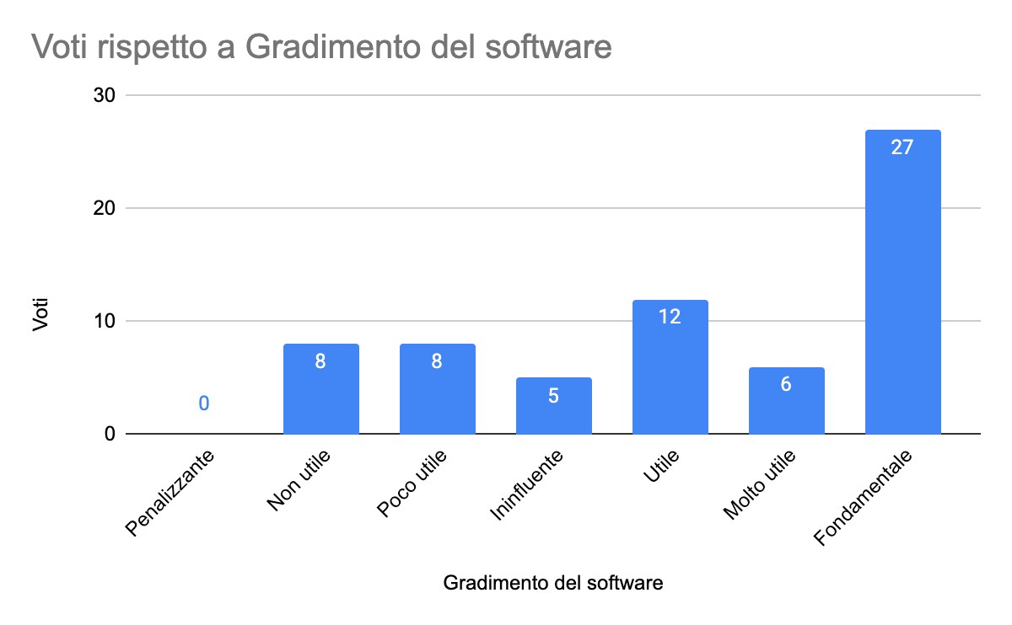

Il fattore critico da considerare nel gradimento dell’applicazione è il fatto che questo insieme di operazioni sono lavori aggiuntivi rispetto a quello che avrebbero dovuto fare, poiché non c’è stato un passaggio in cui il lavoro di tracciabilità avveniva manualmente. Questo spiega perché dai risultati l’indice di gradimento non è particolarmente elevato per molti utenti che svolgono il ruolo di inserimento finale. Per i responsabili, che hanno iniziato ad avere subito dati visibili relativi all’operato dei propri sottoposti, l’utilizzo del software è stato un successo.

3-CONSIDERAZIONI FINALI

Al giorno d’oggi nelle imprese in cui il core business non riguarda strettamente l’ambito IT, c’è ancora una mentalità molto ostile al cambiamento. L’attuale millennio è caratterizzato da una sfrenata competizione al dominio dei mercati. Per piccole e medie imprese risulta molto difficile mettersi in concorrenza con realtà molto più grandi, relegando il proprio business ad entità provinciali, se non comunali. Spesso il principale limite è costituito dalla digitalizzazione, vista come un processo molto costoso e di poco valore.

La considerazione generale per tutte le attività che non restituiscono un beneficio, nel breve tempo, è di scarso valore di conseguenza investire nella ricerca o nella digitalizzazione. Quest’ultimo processo permetterebbe di raggiungere o emulare gli standard sulla quale la grande distribuzione opera, poiché nessuna delle più grandi imprese può permettersi di non essere al passo con i tempi.

Spesso il ruolo dell’informatico nelle aziende non IT viene visto come “l’addetto a sistemare il computer”, una persona da coinvolgere solo nei casi in cui viene ci sono problemi legati all’hardware, non capitalizzando il potenziale di un settore che può apportare un valore ed un vantaggio a tutti i lavoratori.  
  
Spero che la riuscita di questo progetto, all’interno di una piccola azienda nel mondo come quella che è Fontana, possa mettere in risalto un reparto spesso trascurato e considerato di minore importanza, ma che in futuro sarà sempre di più il fulcro di sviluppo, crescita e ambizioni di tutte le realtà imprenditoriali.

BIBLIOGRAFIA

Esigenze interne e di plant, pagina 12

[1] -Le strategie competitive del settore auto, [Pellicelli Giorgio](https://shop.wki.it/autore/pellicelli-giorgio/), Utet Giuridica, 2019

Esigenze di formazione del personale e di tutoring, pagina 13

[2] -What about Job Rotation?, [Steven F. Holle](https://www.google.it/search?hl=it&tbo=p&tbm=bks&q=inauthor:%22Steven+F.+Holle%22), National Fire Academy, 2005

Prototipo della soluzione, pagina 16

[3] -Architecting Modern Web Application with ASP.NET core and Microsoft Azure, Steve “Ardalis” Smith, Microsoft Corporation, 2020

Risorse a disposizione, pagina 20

[4] -Benchmarks, https://benchmarks.ul.com/hardware/tablet/SamsungTabA10.5, consultato il 20/06/2020

Metodi di sviluppo agile, pagina 21

[5] -Ingegneria del software, [Ian](https://www.google.it/search?hl=it&tbo=p&tbm=bks&q=inauthor:%22Steven+F.+Holle%22) Sommerville, Pearson, 2017

Layer Front-end, Pagina 22-24

[6] -Angular Docs, https://angular.io, consultato il 20/06/2020

[7] -TypeScript, https://www.typescriptlang.org, consultato il 21/06/2020

[8] -HTML-Structuring the web, https://developer.mozilla.org/it/docs/Learn/HTML, consultato il 21/06/2020

[9] -CSS-styling the web, https://developer.mozilla.org/it/docs/Learn/CSS, consultato il 21/06/2020

[10] -Boostrap, https://getbootstrap.com/docs, consultato il 21/06/2020

[11] -Angular Material, https://material.angular.io, consultato il 21/06/2020

Layer Back-end, pagina 25

[12] -Page focused web UI with MVC, https://docs.microsoft.com/en-us/aspnet/core, consultato il 23/06/2020  
[13] -What are the benefits of MVC?, Frank Buschmann, Wiley, 1996

Database, pagina 26

[14] -Basi di dati. Modelli e linguaggi d’interrogazione., Paolo Atzeni, McGraw-Hill, 2013

Versionamento del software, pagina 27

[15] -GitHub Milestones, https://github.com/about/milestones, consultato il 23/06/2020

Editor di testo, pagina 28

[16] -Visual Studio Code in Action, https://code.visualstudio.com/docs/, consultato il 24/06/2020

RINGRAZIAMENTI

Dopo quattro lunghi anni, finalmente il giorno è arrivato: scrivere queste frasi di ringraziamento è il tocco finale della mia tesi. È stato un periodo di profondo apprendimento, non solo a livello scientifico, ma anche personale.

Portare a termine questo progetto ha avuto un forte impatto sulla mia personalità. Vorrei spendere due parole di ringraziamento nei confronti di tutte le persone che mi hanno sostenuto e aiutato durante questo periodo.

Prima di tutto, vorrei ringraziare i colleghi che ho incontrato durante il mio periodo di lavoro presso la Fontana per la loro fantastica collaborazione. Mi avete sostenuto e siete sempre stati pronti ad aiutarmi. In particolare, mi rivolgo al mio supervisore Adriano Mariolini e ai miei mentori Luca Monti e Alessio Erma.

Un ringraziamento particolare va al mio relatore, il professor Giovanni Denaro per i suoi preziosi consigli e la sua disponibilità, fornendomi tutti gli strumenti di cui avevo bisogno per intraprendere la strada giusta e portare a compimento la mia tesi.

Vorrei infine ringraziare i miei genitori, Nicolò Farinato e Ivana Rodriguez, per i loro saggi consigli e la loro capacità di ascoltarmi. Siete sempre stati al mio fianco.

Ringrazio in egual modo tutti i parenti che hanno avuto fiducia in me motivandomi sempre.

Una menzione importante è anche riservata alla mia compagna di avventure Greta Colombi che mi ha sempre sostenuto e motivato.

Un ringraziamento particolare lo dedico a Franco Sarra e Tiziana Butti che considero la mia seconda famiglia.

Per ultimi ma non meno importanti, i miei amici. Ci siamo sempre sostenuti a vicenda, nella buona e nella cattiva sorte, sia durante le fatiche e lo sconforto che hanno caratterizzato il nostro percorso, sia nei momenti di gioia e soddisfazione al raggiungimento del traguardo.

In particolare mi riferisco a Renato Gjoka, Sebastian Giera, Andrea Sarra, Marcello Butti, Andrea Anghileri e Chiara Castelnovo.

Un sentito grazie a tutti!

Nicholas Farinato

Lecco, 7 Luglio 2020.